[Introduction - gmx_MMPBSA Documentation (valdes-tresanco-ms.github.io)](https://valdes-tresanco-ms.github.io/gmx_MMPBSA/dev/introduction/)

[MM-PBSA (ambermd.org)](https://ambermd.org/tutorials/advanced/tutorial3/)

[自由能专题1：原理及常见方法 - 知乎 (zhihu.com)](https://zhuanlan.zhihu.com/p/365654509)

[【分子动力学教程】结合自由能计算（MM/PB(GB)SA） - 知乎 (zhihu.com)](https://zhuanlan.zhihu.com/p/352804973)

结合的本质是A与B在一起的状态竞争超过了水分子与B的状态，A竞争过了水，所以和B在一起了；

反之，不结合就是A竞争不过水，水与B在一起更好。

所以，我现在计算 有水 和 无水 的两种情况

单个A、单个B在水中时，相当于 A与水、B与水结合，

则与单个A、单个B在vacuum中相减，就是水结合A、水结合B的能力。

PPBSA是一种粗略的计算结合能的方法，它的error bar很大（16），

Error主要来源静电相互作用的计算，随着所有相加，error一直存在

算出的ΔG=-34 error bar =16，我们只能根据ΔG的±判断结合与否（定性），

而不能说算出来另一个ΔG=-30>-34而进行比较结合强度的比较。（结合不结合？结合强度多大？不仅仅是0和1的区别，我们要看看是0到1之间的多少）

因此，PPBSA的好处就是计算时长短，可以解决结合与否的问题。

Another 计算结合能的方法，umbrella sampling，把ligand与receptor拉开，计算力、能量，more calculations, more time, more accurate

〈𝐺 𝑥〉 = 〈𝐸 𝑀𝑀〉 + 〈𝐺 𝑠𝑜𝑙〉 − 〈𝑇𝑆〉

ΔG^0 = 〈𝐺 𝑥〉

〈𝐸 𝑀𝑀〉=〈𝐸 Molecular Mechanics〉

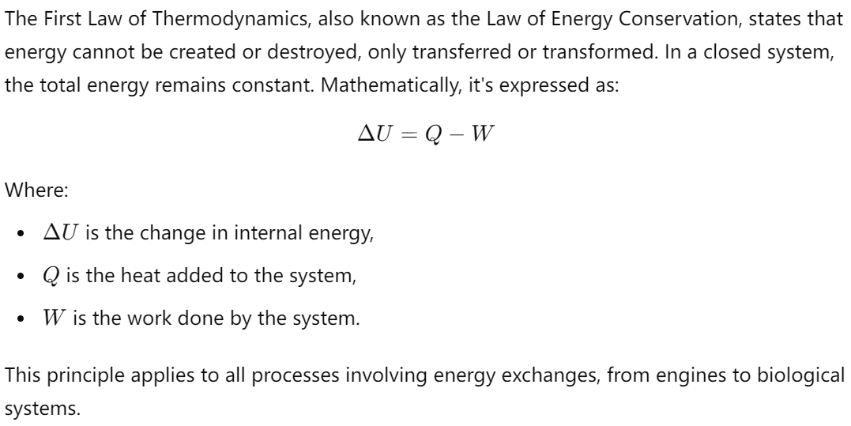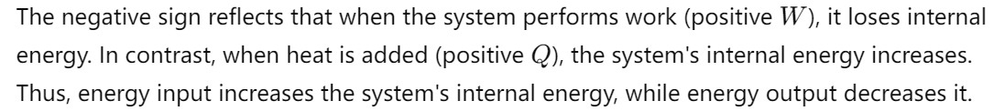

这个等式基于吉布斯自由能的定义，它表明了在一个化学反应中，反应物的自由能和生成物的自由能之间的差值等于反应的标准自由能变化。

在这个特定的情况下，它描述了配体结合到受体上，形成复合物的过程。



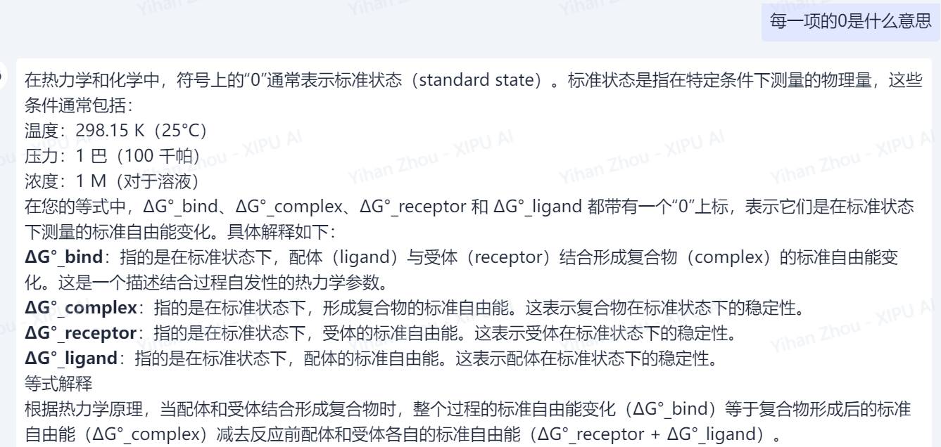

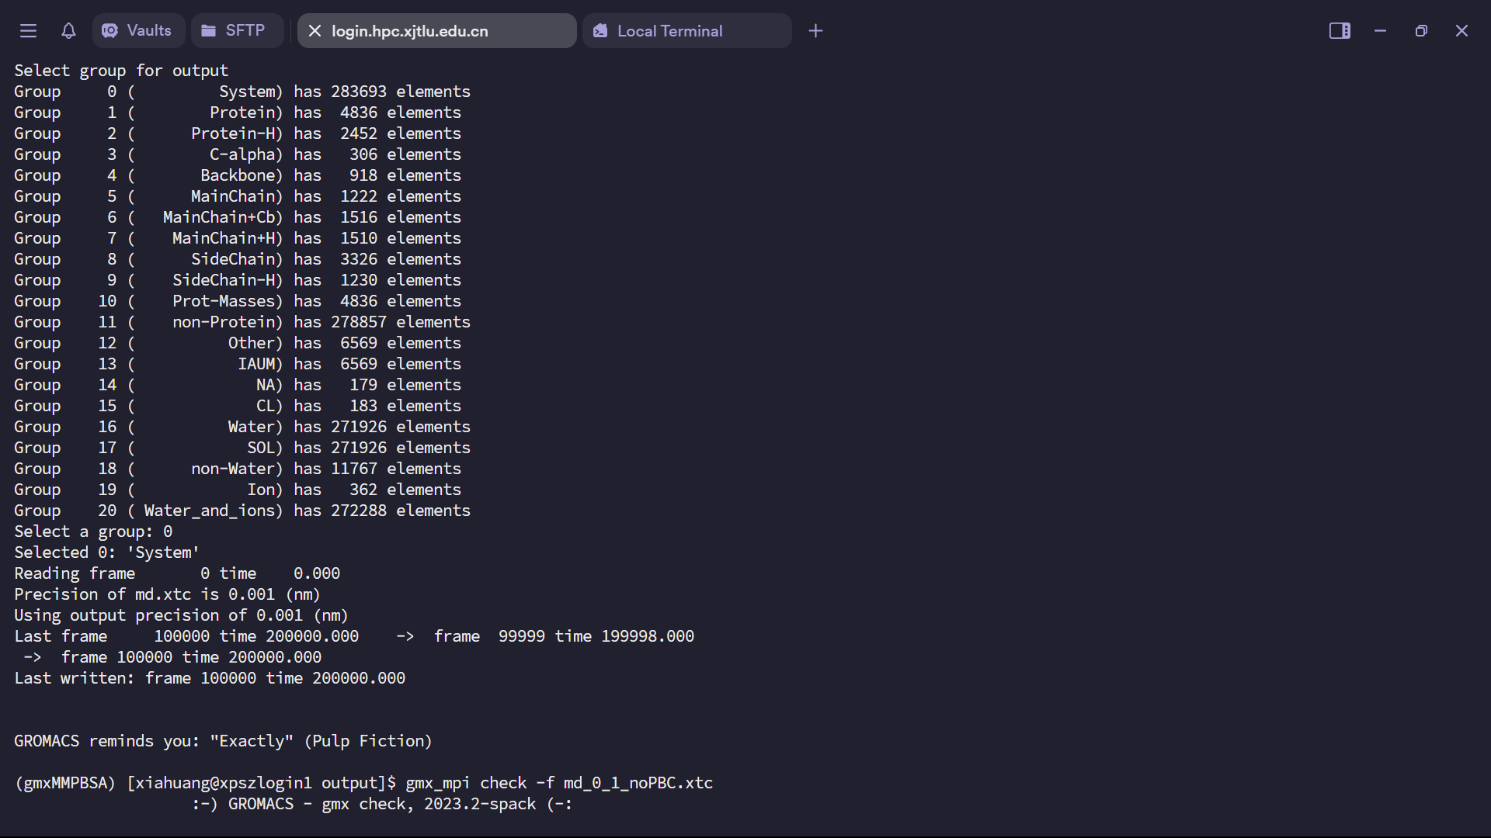

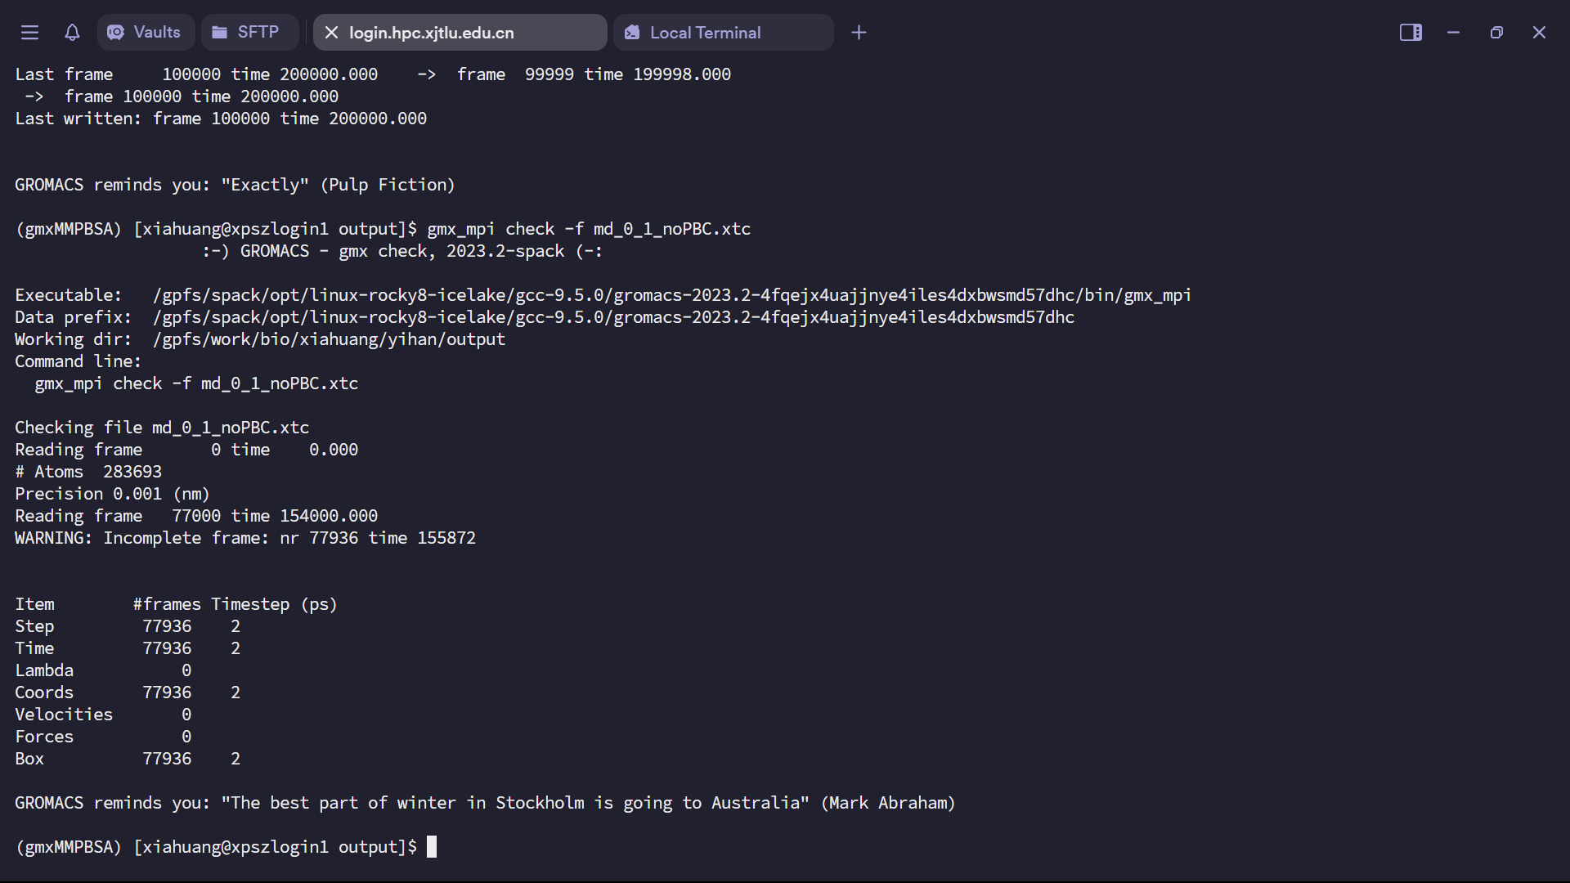

为什么gmx trjconv出来的轨迹有incomplete frame